2018年重庆市中考历史模拟卷【word版含答案】
由于格式问题，部分试题会存在乱码的现象，请考生点击全屏查看！
一、选择题:本大题共15小题，每小题1分，共15分。在备选答案中只有一项是符合题目要求的。请按答题卡的要求作答。
1、 汉字是中华文明的重要载体。下图所示文物的发现，可证明我国有文字可考的历史始于

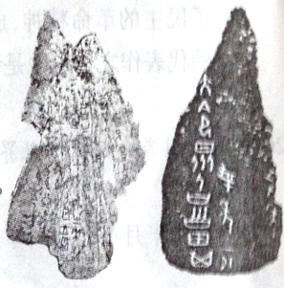

A.商朝 B.西周 C.春秋 D.战国
2、 秦孝公即位时，秦国“兵弱”，而商鞍变法后，秦国人“勇于公战”。这是因为商缺变法
A.奖励农耕 B.按军功授爵位 C.推行县制 D.抑制商业贸易
3、 秦汉时期创造了辉煌灿烂的东方文明，科技发展在世界上遥遥领先。下列属于秦汉时期科技成就的有 ①《九章算术》②《齐民要术》③造纸术的发明和改进④全身麻醉手术法
A.①②③ B.①②④ C.①③④ D.②③④
4、 “从香港和五口(五处通商口岸)输入的外国商品，开始冲击中国的自然经济，几千年来的社 会经济结构被侵蚀而逐步改组。”材料描述的是
A.鸦片输入的危害 B.中英《南京条约》的影响
C.中固边疆的危机 D.中日《马关条约》的后果
5、 1931年的九一八事变是中国人民抗日战争的起点。受中国共产党派遣，在东北组织游击队， 开展抗日游击战争的是

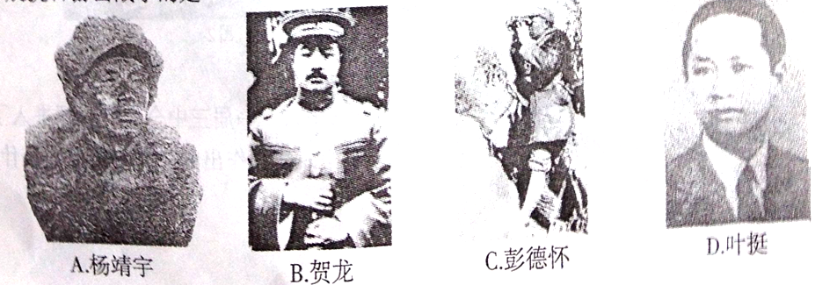

6、 2015年10月9日，联合国教科文组织将《南京大屠杀档案》列入《世界记忆名录》，30多万我国同胞被日军杀害的南京大屠杀惨案成为全人类的永久记忆。今年是这一惨案发生
A.70周年 B.80周年 C.90周年 D.100周年
7、 明确时序是理解历史的基础。以下是《历史为什么选择中国共产党》—书的部分目录，按历史发展的先后顺序排列，正确的应是
①红旗飘扬井冈山②为全民族抗战而斗争③南湖红船风雨中起航④新中国的曙光
A.①②③④ B.②①③④ C.③①②④ D.④③②①
8、 抗战时期,在重庆诞生了一批优秀的文艺作品，它们高举爱国主义旗帜，激励了人民团结抗日的斗志。由郭沫若创作、1942年在国泰戏院首演并引起轰动的著名戏剧是
A.《屈原》 B.《天国春秋》 C.《四世同堂》 D.《法西斯细菌》
9、 照片可以帮助我们直观地了解历史。下图照片记录了1945年国共和平谈判期间的场景，它发生在

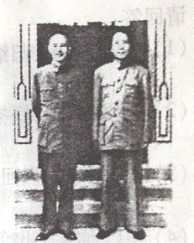

A.重庆 B.西安 C.南京 D.武汉
10、在淹滓洞监狱，革命烈士写下的《黑牢诗篇》体现了被国民党反动派关押的革命者们坚贞不屈的斗志和坚毅顽强的精神。《黑牢诗篇》的作者是
A.陈然 B.江竹筠 C.王朴 D.蔡梦慰
11、透过现象行本质是认识和评价历史现象的重要方法。下列表述，属于揭示历史现象本质的是
A.随着魏、蜀、吴的建立，形成了三国鼎立的局面
B.国民革命运动中，北伐军在战场上不断取得胜利
C.1997年和1999年，香港、澳门先后回到了祖国怀抱
D.新经济政策的实施，是对苏俄特色社会主义建设道路的探索
12、毛泽东曾说:“这些阴谋家……不但并无丝毫制止侵略的意思，而且相反，纵容侵略，挑拨战争，使人为鹬蚌，己为渔人，美其名曰‘不干涉，，实则是‘坐山观虎斗’。世界上多少人被张伯伦及其伙伴的甜蜜演说所蒙蔽，而不知道他们笑里藏刀的可怕。”下列历史事件，符合材料描述的是
A.萨拉热窝事件 B.慕尼黑会议 C.铁幕演说 D.马歇尔计划
13、战争海报被人们称为墙壁上的“武器”。下图是中国抗日根据地在苏联莫斯科保卫战胜利后印制的海报《苏联送给希特勒的礼物》。下列对它的解读，正确的是

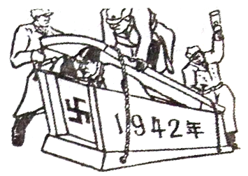

A.希特勒在1942年被苏联军队击毙
B.中国出兵帮助苏联人民抵御德国侵略
C.莫斯科保卫战彻底击垮了德国法西斯
D.颂扬苏军胜利，表达反法西斯必胜信念
14、《新全球史》说：“世界开始重建，而另一场战争也开始了。曾经击败德国和日本的联盟也解体了，在很短的时间里，美国和苏联及其各自的盟国在冷战中已经摆好了作战的姿势，开始 了主要在政治、经济和宣传层面的对抗。”它表明
A.为反法西斯建立的联合国在战后迅速解体 B.冷战主要是军事上的对抗
C.二战后以美、苏为首的两大阵营相互对峙 D.冷战目的是为了遏制苏联
15、了解重大历史事件并正确认识其影响，是初中历史学习的重要目标。下列对相关历史事件的影响，认识错误的是。
 | 事件 | 影响
A | 都江堰的修筑 | 壮大了秦国实力，造福人民生
B | 汉武帝解决王国问题 | 巩固了国家统一
C | 左宗棠收复新疆 | 捍卫了祖国领土的完整
D | 苏联解体 | 形成了世界政治多极格局

二、判断题:本大题共5小题，每小题1分，共5分。
阅读以下材料后判断：
从公元前230年起，秦国只用了十年时间，就完成了了“六王毕，四海一”的伟业。从此一个广袤的统一帝国就在中国历史上诞生了。
为了防止再次分裂，秦始皇从加强中央集权的目的出发，采用郡县制牢牢地掌握了中央对地方政府的控制权。他通过在中央和地方各级行政机构中实行的官僚制度，形成了一整套高度发达的中央管理体系，并以古今第—帝的始皇帝身份将自己凌驾于政府之上，最终为大一统制 度的实现奠定了君主集权和官僚统治的组织保证。
建立起统一国家行政管理制度的秦始皇，又分别从政治、经济、文化各个方面，推行了巨大的统一工程，祷就了中国古代大一统制度的雏形。
秦统一中国的意义，并不仅仅在于当时消除了国家分裂的局面，使整个中国达到了空前的统—和繁荣，关键在于它找到了一套大一统制度，并使其成为中国固代社会长期有效的一套规则。
——摘编自杨松华《大一统制度与中国兴衰》
以下表述是从以上材料中得出的，请在答题卡对应题号后涂“A”；违背了以上材料所表达的
意思，请在答题卡对应题号后涂“B”； 是以上材料没有涉及的，请在答题卡对应题号后涂“C”。
16、公元前230年，秦完成了全国的统一大业。
17、秦国社会经济的发展为统一中国奠定了基础。
18、郡县制的设立有助于加强中央集权。
19、秦始皇开创的大一统制度曾长期有效运行。
20、秦统一中国,在历史上具有积极的意义。
三、填图题:本大题共2小题，第21题3分，第22题2分，共5分。
21、（1）观察下图，请将下列地点的英文字母代号填入答题卡图中对应的方框内。（2分）
A.20世纪80年代设置的对外开放的窗口 ：深圳经济特区。
B.20世纪90年代设置的扩大开放的窗口 ：上海浦东新区

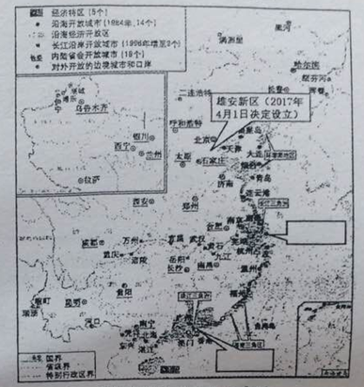

我国对外开放格局示意图
(2)河北雄安新区是继深圳经济特区和上海浦东新区之后又一具有全国意义的新区，目的之一，是打造扩大开放的新高地。仔细观察该图并结合设置时间，指出上述三区设置的特点。（1分）
22、观察下图：
(1)请在答题卡图中的方框内写出世界贸易组织总部所在城市的名称。（1分）
(2)请在答题卡图中图例栏内的横线上写出图例的含义。（1分）

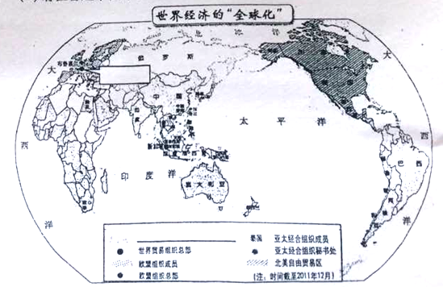

四、材料分析题:本大题共2小题，第23题6分，第24题7分，共13分。
23、阅读下列材料：
材料一 具有先进农业、手工业技术的汉族劳动人民，和具有汉族封建传统文化修养的汉族士人的流入，壮大了拓跋氏的政权实力。拓跋珪建国后，开始重视和发展农业经济，农业在北魏社会经济中的比重逐渐增加，成为北魏统治的重要社会经济基础；他还提倡儒学，任用汉族人为官吏……这为北魏政权统一北方奠定了基础。
——摘编自内蒙古乌兰察布市文化研究促进会《乌兰察布史》
材料二 宋朝政府设置南平军对当地(今重庆綦江、万盛、南川等地及贵州部分地区）少数民族进行直接管辖，结束了少数民族各族割据称雄的混乱局面，废除了农奴制的压迫，“以其地赋民”，解放了社会生产力。与此同时……迁入大批汉人，带来了先进的生产技术和科学文化，加速了这一地区的开发，促进了民族交流、民族融合。
——摘编自李禹阶、管维良《三峡文明史》
材料三（习近平总书记到云南考察工作时说)“中国共产党关心各民族的发展建设，全国各族人民要共同努力、共同奋斗，共同奔向全面小康。”……（近年来）在中央大力支持、 发达地区无私支援、各族干部群众自力更生艰苦努力下，民族地区加快发展取得了新的重大成就，各族群众得到了实惠。
——《习近平:我的心里惦记着每一个少数民族》（新华社2016年10月9日电）
请回答：
(1)根据材料一，归纳“为北魏政权统一北方奠定了基础”的因素。（2分）
(2)根据材料二，概括指出宋朝南平军一带得到发展的原因。（2分）
(3)结合所学知识回答，材料三体现了怎样的社会主义新型民族关系？（1分）
(4)综上，你能得出怎样的认识？（1分）
24、阅读下列材料：
材料一 进入1914年，人类从此开始了大屠杀的年代……过去的战争目标不但有限而且特定。可是第一次世界大战不一样，它（列强）的野心没有尽头……对英德这两个主要竞争对手而言,天边才是它们的界限。而德国一心想取代英国国际霸权和海洋王国的位置，如果德国的愿望得逞，国势日衰的英国的地位自然更趋低落。因此，这是一场不是你死就是我活的霸权争夺战。
——【英】艾瑞克·霍布斯鲍姆(极端的年代:1914一 1991)
材料二 古代“丝绸之路"和“海上丝绸之路”把沿线国家和大洲通过无数的节点联结起来，这些节点促成了一个松散的经济和安全共同体的形成。随着经济全球化的深入，国际社会需要一个联结全球经贸的通道或共同体。习近平主席提出的“一带一路”倡议正契合了国际社会当前的这一需求。更重要的是，“一带一路”倡议再次吹响了共同体意识的号角，通过重振交流渠道和加深国家间交流，建立起经济和安全的共同体，它将从根本上促进人类命运共同体建设。
——摘编自狄伯杰《从根本上建设人类命运共同体》(2016年8月19日《人民日报》)
请回答：
(1)根据材料一,概括指出英德等列强进行第一次世界大战的目的。结合所学知识回答，这次大战给人类带来了怎样的灾难性后果？（2分）
(2)根据材料二，结合所学知识概要指出古代丝绸之路的作用。材料二中习近平主席提出 “一带一路”的倡议顺应了怎样的时代需求？（3分）
(3)对比上述两则材料后回答，“一带—路”倡议的提出有何深远意义？（2分）
五、简答题：本大题共2小题,每小题6分，共12分。
25、历史文化遗产蕴藏着丰富的人文精神及文化价值,结合所学知识回答：
(1)位于山东省曲阜市的孔庙、孔府、孔林，是后人纪念和缅怀孔子的重要场所,1994年被联合国教科文组织列为“世界文化遗产”。孔子提出了什么学说？创立了哪一学派？（2分）
(2)红军长征路线属于线性文化遗产（线状或带状的文化遗产区域），这是文化遗产的一种形式。红军长征开始于哪一年？你认为红军长征给我们留下了哪些宝贵的精神财富？（3 分）
⑶下图所示人物是世界近代史上伟大的音乐家，他的许多作品都反映了民主的革命精神，成为人类文化的宝贵财富，《英雄交响曲》是他的代表作之一。他是谁？ （1分）

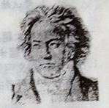

26、俄国十月革命建立了世界上第一个社会主义国家，也给中国带来了巨大影响。结合所学知识回答：
(1)俄国十月革命的领导人是谁？这场革命最先爆发于哪一城市？（2分）
(2)在十月革命影响下，中国共产党成立了。下组图片反映了中国共产党领导中国人民进行革命斗争的历程。其中图1反映了哪一重大历史事件？请用一句话概括图2所反映的历史事件对于中国人民的意义。（2分）

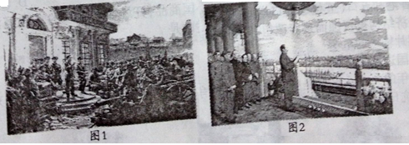

(3)中国共产党不忘初心，与时俱进。1978年召开的中共十一届三中全会使我国进入了社会主义现代化建设新时期。这次大会确立的思想路线和作出的伟大决策分别是什么？（2分）
2018年重庆市中考历史模拟卷答案
一、选择题：每小题1分，共15分。
1-5：ABCBA 6-10：BCAAD 11-15：DBDCD
二、 判断题:每小题1分,共5分。
16.B 17.C 18.A 19.A 20.A
三、填图题:第21题3分，第22题2分，共5分。
21、(1)上框B；下框A（2分）
(2)有南到北。（1分。其他符合题意的答案均可得分，但总分不得超过1分。）
22、(1)日内瓦（1分）
(2)世界贸易组织成员（1分）
四、材料分析题:第23题6分，第24题7分，共13分。
23、(1)汉族劳动人民和士人的流入；拓跋珪采取了重视农业和吸收汉族先进文化的措施。（2分）
(2)原因：宋朝政府设置机构进行有效管辖，推动社会进步。（1分）大批汉人迁入，带来了先
(3)民族平等、团结、互助、和谐。（1分。答出任意-点即可得1分。其它符合题意的答案均可得分，但总分不得超过1分。）
(4)各民族之间的友好交往与融合促进社会发展等。（1分。其它符合题意的答案均可得分，但总分不得超过1分。）
24、(1)目的:争夺世界霸权。（1分)后果:造成大量人员伤亡，是人类历史上的—场空前浩劫。（1分）
(2)作用:联系中外，沟通东西；促成了一个松散的经济和安全共同体的形成。（2分)
时代需求:随着经济全球化的深入，国际社会需要一个联结全球经贸的通道或共同体。（1分）
(3)避免重蹈对抗、冲突的老路；从根本上促进人类命运共同体建设。（2分。其它符合题意的答案均可得分，但总分不得超过2分。）
五、简答题:每小题6分，共12分。
25、⑴学说:提出了“仁”的学说。（1分)学派:儒家学派。（1分）
(2)1934年。（1分)精神:坚定的革命理想信念；不怕艰难险阻，不怕牺牲；独立自主、实事求是；顾全大局、严守纪律、紧密团结；同人民群众生死相依、患难与共、艰苦奋斗的精神。（2分。答出任意两点即可得2分。其它符合题意的答案均可得分,但总分不得超 过2分。）
(3)贝多芬(1分）
26、(1)领导人:列宁。（1分)城市:彼得格勒。（1分）
(2)事件:南昌起义。（1分)意义:中国人民站起来了。（1分。其它符合题意的答案均可得分，但总分不得超过1分。）
(3)思想路线:解放思想、实事求是。（1分)伟大决策:把党和国家的工作重点转移到社会主义现代化建设上来，实行改革开放。（1分）

